ČJ5 - 13.4. - 19.4.
Téma: ZÁJMENA
- Nejdřív si ještě jednou zopakujeme toto téma pomocí komentované prezentace:
- najdete ji na tomto e-mailu ( ulož si ji ) 5zsgm@seznam.cz heslo: patatrida
Prezentaci zhlédni od začátku do konce!!!!!!
- budou tam úkoly do JČ-Š !!!

- Procvič si druhy zájmen na tomto webu:

http://skolicka6.sweb.cz/ZAJMENA/ZAJMENA5.htm

- pracovní list

– buď vytiskni, doplň a nalep do JČ-Š, nebo přepiš do JČ-Š

- PRACOVNÍ SEŠIT – STR 54, 55

5) LV:
Nezapomeň na povinnou četbu, přečti si knihu za březen - duben!!! – VÝBĚR JE NA TOBĚ
- do 30.4. mi v elektronické podobě (ve wordu) odešleš na mou adresu miklasova@zsgm.cz čtenářský list, který musí obsahovat:

1) NÁZEV KNIHY A AUTORA ( popř. PŘEKLADATELE)
2) ilustrátora
3) rok vydání a nakladatelství
4) obsah knihy
5) tvé hodnocení
6) 2-3 věty o autorovi

PRACOVNÍ LIST - ZÁJMENA HROU

1. V osmisměrce vyhledej 20 zájmen a správně je zapiš podle druhů. Zbylá písmena čtená po řádcích tvoří tajenku.

Ý | I | N | H | C | I | Š | V
Z | R | A | J | Ů | M | S | Y
T | Ý | E | C | O | Y | C | U
P | V | D | T | Ý | U | I | Ž
Č | O | Á | Ž | K | Š | N | Á
Í | K | H | Š | A | E | Á | D
O | A | J | E | J | K | J | N
Í | T | E | N | J | O | N | Ý
osobní:

ukazovací:

přivlastňovací:

tázací:

vztažná:

neurčitá:

záporná:

ZÁJMENA _ _ _ _ _ _ _ _ _ podstatná a přídavná jména nebo na ně ukazují.
(tajenka)

2. Použij všechna písmena v rámečku a sestav z nich zájmeno.
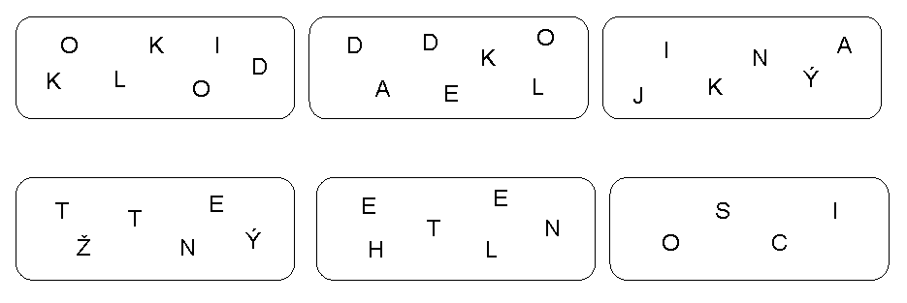

3. V každé větě najdi jedno skryté zájmeno a urči jeho druh.

Vzor: Kolik domů je na zahradě? můj – přivlastňovací

Sousedův pes je hodný.

Kočka mlsně číhá na myš.

Mráz potrvá šest dní.

Dominik dopsal úkol.

Důležité je jíst pestrou stravu.

